Transação com forma de rateio = 2, e o centro de custos pré definido, no teste realizado informei na transação, não abre a tela e processa o movimento com o centro de custos que não aceita rateio.

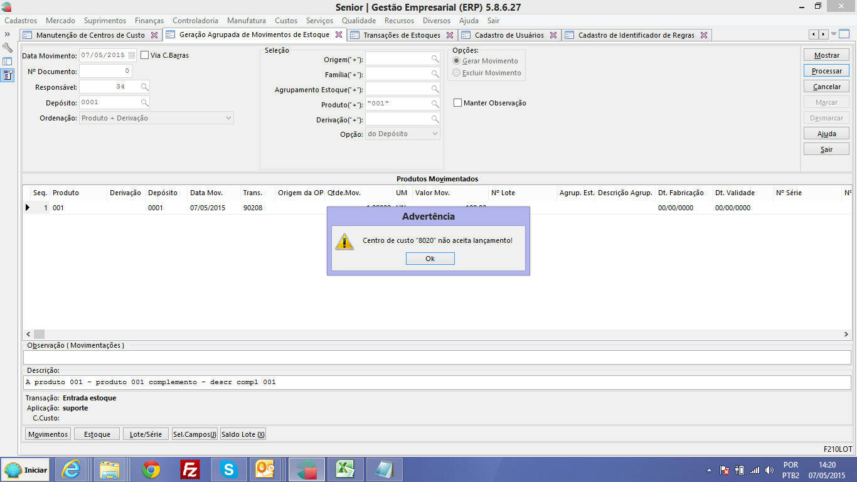

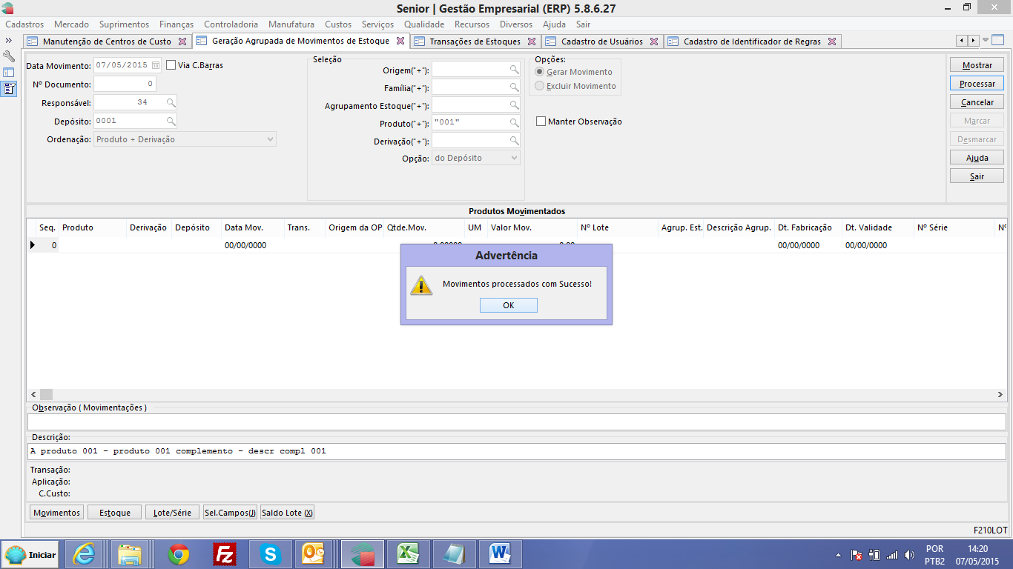

Transação com forma de rateio = 1 mostra a mensagem, clicando OK, abre a tela de rateios e ai mostra a mensagem como erro e não permite prosseguir.

